

CON CORTESE RICHIESTA DI IMMEDIATA PUBBLICAZIONE
Aprile 2025
PER MAGGIORI INFORMAZIONI: Mediaroom@samtec.com

I cablaggi a profilo ribassato Samtec Si-Fly® LP possono essere disposti sotto i dispositivi di raffreddamento di circuiti integrati

I cablaggi Samtec Si-Fly® LP sono pensati per applicazioni di data center e IA/HPC in cui l’altezza dell’asse z è limitato vicino al package del circuito integrato.

New Albany, Indiana – Samtec, Inc., leader nel settore dei connettori, annuncia la disponibilità dei cablaggi a profilo ribassato Si-Fly® LP in quantità da produzione. La ridottissima altezza di accoppiamento – appena 4,35 mm – dei cablaggi Si-Fly® LP consente di montarli sulla scheda di circuiti stampati (PCB) affiancati, in coda o sovrapposti (belly-to-belly) vicino al package del circuito integrato, posizionandoli in modo sicuro sotto dissipatori o altri dispositivi di raffreddamento dove l’altezza dell’asse z è limitata.

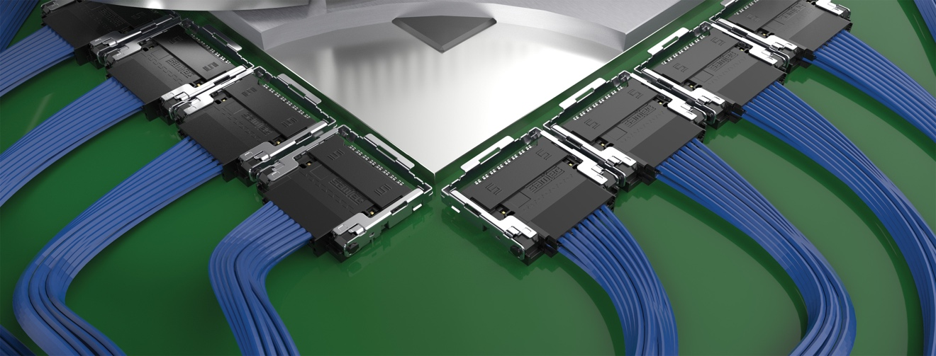

Ciascun cablaggio Si-Fly® LP offre una velocità di canale PAM4 pari a 112 Gbps in una configurazione a 2 file e 16 coppie con velocità di trasmissione dati aggregati pari a 896 Gbps (8 bidirezionali) o 1,79 Tbps (16 unidirezionali) e supporta PCIe® 6.0/CXL® 3.2. Instradando i segnali dal chip lungo un cavo Flyover® ad elevata densità e altamente performante si riducono i problemi termici, si semplifica il layout della PCB e si contiene il costo complessivo eliminando costosi ritemporizzatori e ottenendo un numero inferiore di livelli sulla scheda stessa oltre alla possibilità di utilizzare materiali meno costosi per la PCB.

I cablaggi Si-Fly® LP utilizzano il cavo twinax Eye Speed® con differenza tra i ritardi dei due segnali (“skew”) ultrabassa da 92 ohm e 0,02 mm² (34 AWG) proprietario di Samtec, che rende possibili risultati superiori per quanto riguarda l’integrità del segnale grazie a tecniche di co-estrusione avanzate che ottimizzano la simmetria fra i conduttori del segnale e la schermatura per ottenere uno skew bassissimo tra una coppia e l’altra. L’integrità e la portata del segnale diventano sempre più importanti in applicazioni IA e di elaborazione a elevate prestazioni (HPC) nonché di data center ad alta velocità, in cui viene spesso impiegato il cablaggio Si-Fly® LP. Poiché ciascun progetto è unico, Samtec collabora con gli architetti di sistema fin dalle primissime fasi del processo per creare soluzioni per la gestione dei cavi e la distribuzione del carico termico.

I cablaggi Samtec Si-Fly® LP (CPC, CPI) sono disponibili da magazzino direttamente da Samtec. Per ulteriori informazioni visitare la pagina web samtec.com/SiFly-LP o contattare HDR@samtec.com.

-----------------------------

Profilo di Samtec, In.
Fondata nel 1976, Samtec è un’impresa internazionale a proprietà privata da 1 miliardo di dollari che produce una vasta gamma di soluzioni di interconnessione elettroniche – da scheda a scheda ad alta velocità, cavi per frequenze elevate, dispositivi ottici da pannello e mid-board, componenti e cavi RF di precisione, per impilamento flessibile ultracompatti/estremamente robusti. I centri tecnologici Samtec operano per sviluppare e migliorare tecnologie, strategie e prodotti al fine di ottimizzare sia le prestazioni che il costo dei sistemi – dalla semplice piastrina a un’interfaccia distante 100 metri – e tutti i punti di interconnessione intermedi. Con oltre 40 sedi nel mondo e prodotti commercializzati in più di 125 paesi, Samtec vanta una presenza globale che le permette di offrire un servizio clienti ineguagliato. Per ulteriori informazioni visitare: http://www.samtec.com.

Samtec, Inc.

P.O. Box 1147

New Albany, IN 47151-1147

USA

Telefono: 1-800-SAMTEC-9 (800-726-8329)

